实验一 二阶系统阶跃响应

自66 林嘉成 2016011498

1. 实验目的

（1）研究二阶系统的两个重要参数：阻尼比 $ζ$ 和自由振荡角频率 $ω_{n}$ 对系统动态性能的影响。

（2）学会根据模拟电路，确定系统的传递函数。

1. 实验内容



图1:系统模拟电路图

系统特征方程为

$$T^{2}s^{2}+KTs+1=0$$

其中 $T=RC$， $K=\frac{R_{0}}{R_{1}}$ 根据二阶系统的标准形式可知 $ζ=\frac{K}{2}$，通过调整 $K$ 可使获得期望值。

3. 预习任务

写出系统的传递函数，分别计算出 $T=0.47$， $ζ=0.25, 0.5, 0.75$ 时，系统阶跃响应的超调量 $σ$ 和过渡过程时间 $t_{s}$。

分别计算出 $ζ=0.25$， $T=0.22, 0.47, 1.0$ 时，系统阶跃响应的超调量 $σ$ 和过渡过程时间 $t_{s}$。

系统的传递函数

$$G\left(s\right)=\frac{1}{Ts^{2}+KTs+1}$$

根据公式有

超调量： $σ=e^{-\frac{ζπ}{\sqrt{1-ζ^{2}}}}$

过渡过程时间： $t_{s}\left(5\%\right)≈\frac{3}{ζω_{n}}=\frac{3T}{ζ}$ $(0<ζ<0.9)$

当 T = 0.47 时

|  |  |  |  |
| --- | --- | --- | --- |
| $$ζ$$ | 0.25 | 0.5 | 0.75 |
| $$σ\%$$ | 44.43 | 16.30 | 2.84 |
| $$t_{s}$$ | 5.64 | 2.82 | 1.88 |

$ζ=0.25$ 时

|  |  |  |  |
| --- | --- | --- | --- |
| $$T$$ | 0.22 | 0.47 | 1.0 |
| $$σ\%$$ | 44.43 | 44.43 | 44.43 |
| $$t_{s}$$ | 2.64 | 5.64 | 12 |

4. 正式实验

（1） 设置DA0 输出1V 阶跃信号，作为系统输入，按照电路图接线，系统输出连接到AD0；

（2）通过改变 $K$，使 $ζ$ 获得 $0, 0.25, 0.5, 0.75, 1.0$ 等值，在输入端加同样幅值的阶跃信号，观察过渡过程曲线，记下超调量 $σ$ 和过渡过程时间 $t_{s}$，将实验值和理论值进行比较。

**实验表格**

$T=0.47$ 时**（测量值）**

|  |  |  |  |  |  |
| --- | --- | --- | --- | --- | --- |
| $$ζ$$ | 0 | 0.25 | 0.5 | 0.75 | 1.0 |
| $$σ\%$$ | — | 42.95 | 15.38 | 1.91 | 0 |
| $$t_{s}$$ | $$∞$$ | 5.31 | 2.66 | 1.69 | 2.63 |
| $$y(max)$$ | — | 1.417 | 1.144 | 1.017 | 0.998 |
| $$y(∞)$$ | — | 0.992 | 0.992 | 0.998 | 0.998 |

$T=0.47$ 时**（理论值）**

|  |  |  |  |
| --- | --- | --- | --- |
| $$ζ$$ | 0.25 | 0.5 | 0.75 |
| $$σ\%$$ | 44.43 | 16.30 | 2.84 |
| $$t_{s}$$ | 5.64 | 2.82 | 1.88 |

**数据分析**

相关阶跃响应曲线如下。 $ζ=0$ 时为无阻尼状态下的等幅振荡（但细观察图像，是有一定的阻尼）， $ζ=1$ 时为临界阻尼状态下的爬升， $0<ζ<1$ 时为欠阻尼的衰减震荡。根据图像有，随着 $ζ$ 的增大，超调量逐渐减小，过渡过程时间逐渐变短，振幅的衰减加快。

**误差分析**

与理论计算相比，实验所得的数值与理论计算数值相差较小。产生误差的原因可能是实验仪器上的电阻电容等数值并不完全精确或者由于所用的实验软件读书时没有游标等精确读数的工具而导致的误差。

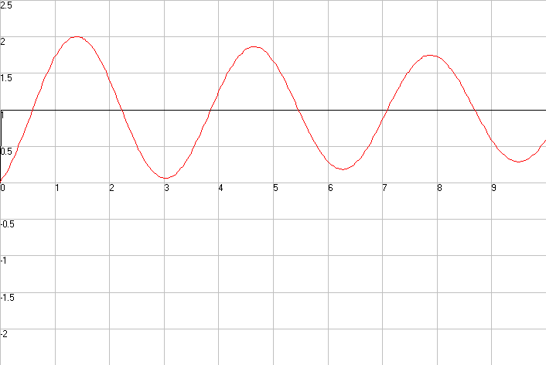

图2: $ζ=0,T=0.47$ 时的阶跃响应曲线

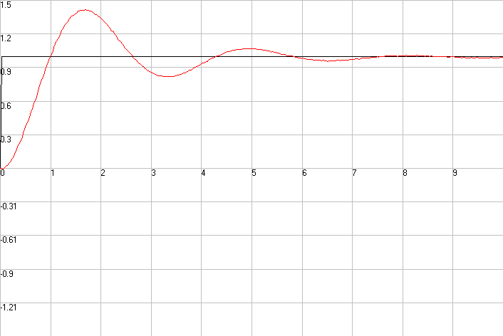

图3: $ζ=0.25,T=0.47$ 时的阶跃响应曲线

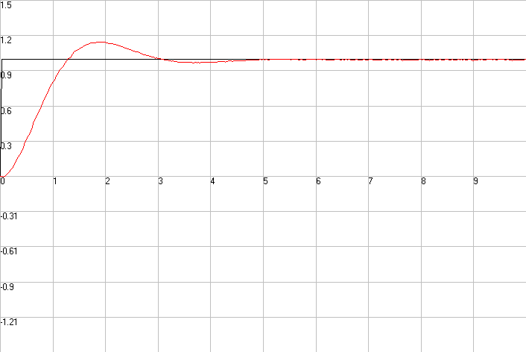

图4: $ζ=0.5,T=0.47$ 时的阶跃响应曲线

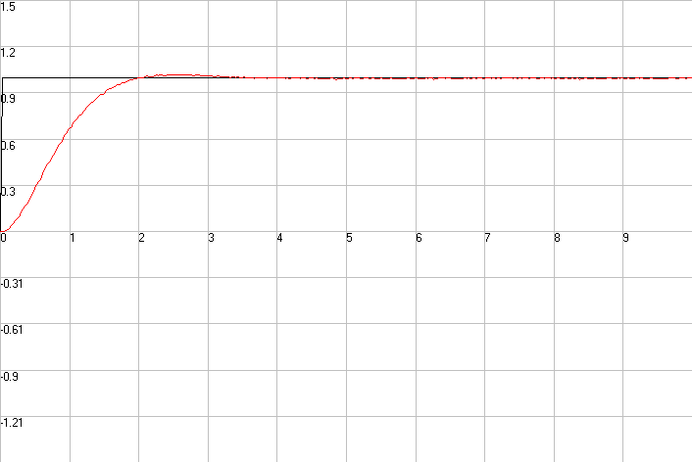

图5: $ζ=0.75,T=0.47$ 时的阶跃响应曲线

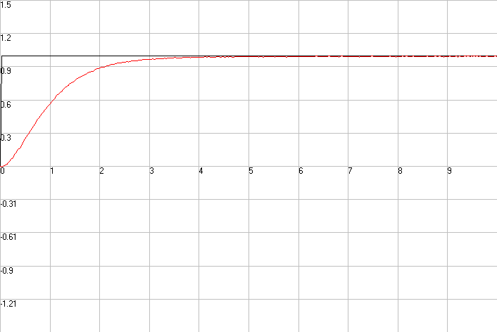

图6: $ζ=1,T=0.47$ 时的阶跃响应曲线

（3）当 $ζ=0.25$ 时，令 $T=0.22, 0.47, 1.0$，分别测出超调量 $σ$ 和过渡过程时间 $t_{s}$，比较三条阶跃响应曲线的异同。

$ζ=0.25$ 时（**测量值**）

|  |  |  |  |
| --- | --- | --- | --- |
| $$T$$ | 0.22 | 0.47 | 1.0 |
| $$σ\%$$ | 43.51 | 42.95 | 40.51 |
| $$t_{s}$$ | 2.28 | 5.31 | 10.20 |
| $$y(max)$$ | 1.405 | 1.417 | 1.411 |
| $$y(∞)$$ | 0.979 | 0.992 | 1.004 |

$ζ=0.25$ 时（**理论值**）

|  |  |  |  |
| --- | --- | --- | --- |
| $$T$$ | 0.22 | 0.47 | 1.0 |
| $$σ\%$$ | 44.43 | 44.43 | 44.43 |
| $$t_{s}$$ | 5.64 | 5.64 | 12 |

**阶跃曲线比较**

在 $ζ$ 相同时，曲线的形状基本相同， $σ\%$ 与 $t_{s}/T$ 比较接近。当T变换时，过度时间 $t_{s}$ 也会近似成比例进行变化。且理论值与实际值比较接近。可以得到，时间常数T只会影响过渡时间的尺度。

**误差分析**

与理论计算相比，实验所得的数值与理论计算数值相差较小。产生误差的原因可能是实验仪器上的电阻电容等数值并不完全精确或者由于所用的实验软件读书时没有游标等精确读数的工具而导致的误差。

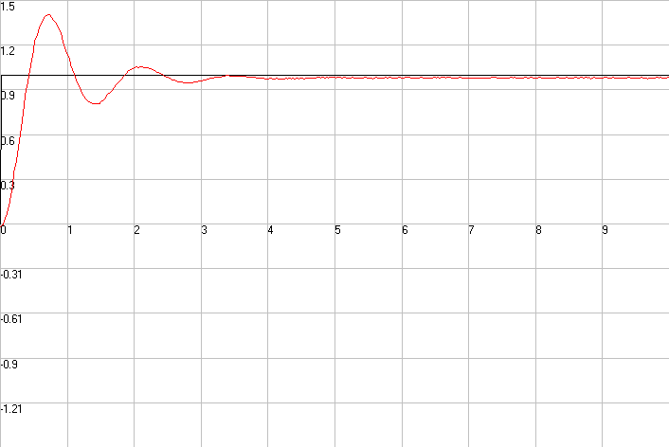

图7: $ζ=0.25,T=0.22$ 时的阶跃响应曲线



图8: $ζ=0.25,T=0.47$ 时的阶跃响应曲线

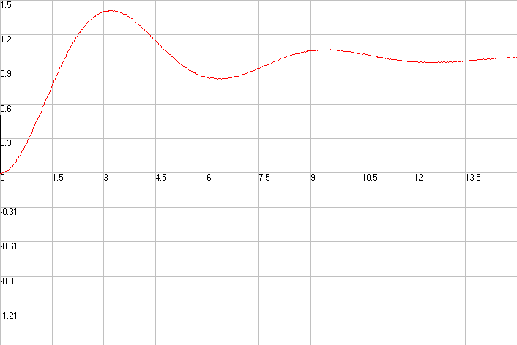

图9: $ζ=0.25,T=1.0$ 时的阶跃响应曲线

5. 实验总结

本次实验相对来讲比较简单，但让我对二阶系统的阶跃响应有了更深一步、更直观的了解。但在 $ζ=0.25，T=0.22$ 的参数下，我们所测得的数值如下

|  |  |
| --- | --- |
| $$T$$ | 0.22 |
| $$σ\%$$ | 35.90 |
| $$t_{s}$$ | 1.86969 |
| $$y(max)$$ | 1.34746 |
| $$y(∞)$$ | 0.99153 |

显然超调量的数值和过渡时间都比理论值小很多。在老师的指导下，我们更换了电容和电阻，将电容从 $0.22μF$ 更换为 $2.2μF$，电阻从 $1MΩ$ 更换为 $100kΩ$ 才得到了正确的实验结果。

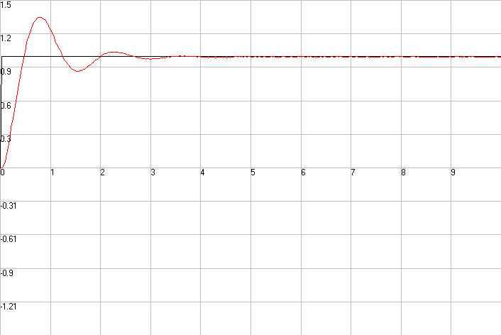

图10: $ζ=0.25,T=0.22$ 时的阶跃响应曲线(失败的一支曲线)

分析其原因，可能是由于仪器中的电容或运放出现了问题。